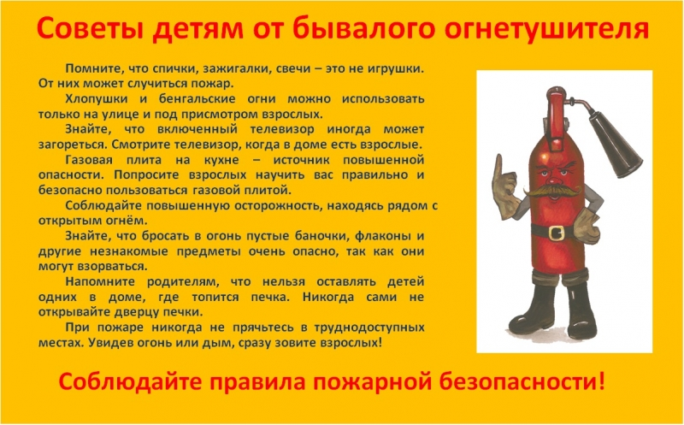

Девиз юных пожарных:

«ПУСТЬ МЫ МАЛЕНЬКОГО РОСТА,
ТОЛЬКО РОСТ ЗДЕСЬ НИ ПРИ ЧЁМ.
МЫ ВСЕГДА ГОТОВЫ ВЗРОСЛЫМ
ПОМОГАТЬ В БОРЬБЕ С ОГНЕМ!»

